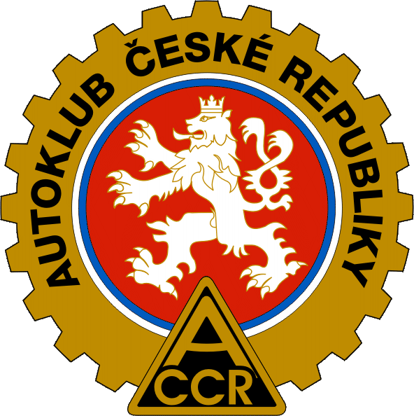

Mezinárodní závod silničních motocyklů a sidecarů
Mistrovství ČR Klasik 175, 250, 350, 500, 750
Mistrovství ČR Supermono Přebor ČR Twin
Pohár SZM 125 GP, 125 SP,250 GP,250 SP, do 600, Supermono, Twin, JPHZ sidecarů

OKRUH FRANTIŠKA BARTOŠE
O S T R A V A 11. - 12. července 2015

P Ř I H L Á Š K A

PŘIHLÁŠKA PRO 1 ZÁVOD !!! VYPLŇTE ČITELNĚ!!!

Jezdec

Jméno a příjmení.......................................................................................................... .....................................

Adresa....................................................................................................................................................................

Národnost .................................... ........................... Datum narození ............................................................

FMN ................................................................... Číslo licence ......................................................................

Telefon ...............................................................E - mail………....................................................

Sponzor

Název ...........................................................................Kontakt ..................................................

Motocykl

Testovací průkaz č.............................................................

KATEGORIE........................................ TŘÍDA ................................... STARTOVNÍ ČSLO .........................

Značka Typ

Rok výroby Motor č.

Počet válců Obsah

Chlazení Podvozek č.

Pneu vpředu Pneu vzadu

Razítko a podpis FMN
Jezdec podpisem na přihlášce stvrzuje, že je pojištěn v souladu s řády FMS AČR, FIM Europe či FIM (podle typu podniku) na částky v nich pro sezónu 2015 uvedené.
Účastník závodu definovaný článkem 60.1 VSŘ FMS AČR zprošťuje na oficiálním podniku FMNR, pořadatele a činovníky, jejich zaměstnance, pomocníky a zástupce jakékoliv zodpovědnosti za ztrátu, škodu nebo zranění, které se mu může přihodit v průběhu závodu při oficiálním podniku nebo tréninku pro tento podnik, tak jak je uvedeno v čl. 110.3 Všeobecného sportovního řádu FMS AČR.

Kromě toho, účastník přebírá zodpovědnost a potvrzuje FMNR, pořadatelům a činovníkům, jejich zaměstnancům, pomocníkům a zástupcům svojí plnou zodpovědnost vůči třetí straně za ztrátu, škodu nebo zranění, za které je částečně nebo plně zodpovědný.

V případě, že se v průběhu podniku přihodí nebo zjistí zranění, resp. v případě, že charakter zranění vyžaduje vyšetření schopnosti pokračovat v motocyklovém podniku, podepsaný - vědom si nebezpečí ohrožení třetí strany - zbavuje lékaře jejich povinnosti zachovávat lékařské tajemství vůči FMNR, resp. vůči zodpovědným činovníkům (lékař podniku, ředitel podniku, sportovní komisař), pracujícím na podniku.

Datum : Místo :

Podpis jezdce :

Podpis spolujezdce :

CHCI NATÁČET ZÁZNAM ONBOARD : ANO - NE

SDĚLENÍ PRO POŘADATELE :

UZÁVĚRKA PŘIHLÁŠEK : 22. č e r v n a 2015

ADRESA PRO ZASLÁNÍ PŘIHLÁŠKY :
RABA Motosport
Paculova 10
716 00 Ostrava - Radvanice

E – MAIL : raba.motosport@centrum.cz

